

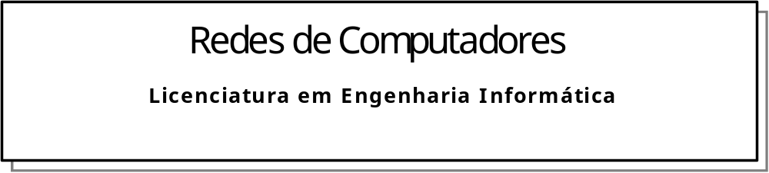
Trabalho de Laboratório nº 3:

Ano Lectivo 2006-2007
Configuração e Análise do Funcionamento de um Switch 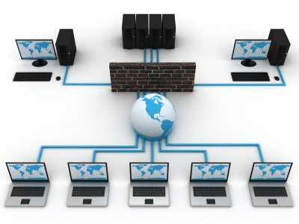
Nome: Gabriel Ambrósio Número: 160221013

Docente: Teles Rodrigues
Ano Letivo 2020-2021

Introdução
Este laboratório tem como principal objetivo o estudo da operação e configuração básica de switches. Utiliza-se uma rede de teste realizada no simulador de redes Packet Tracer.

Realização Prática (1 ou mais secções)

Pesquisa
No Router:
ROM
A ROM é uma memória só de leitura, disponível na placa do processador de um router. A ROM mantém instruções para o diagnóstico Power-on Self Test (POST).
RAM
A RAM é uma memória muito rápida que perde a sua informação quando o router é desligado ou reiniciado. Num router, a RAM é utilizada para manter em funcionamento o Sistema Operativo Cisco IOS, as tabelas do sistema IOS e os buffers de RAM são também utilizados para armazenar tabelas de encaminhamento, manter cache e realizar buffering de pacotes. RAM Fornece memória temporária para o ficheiro de configuração do router enquanto o router está ligado.
No Switch:
DRAM
A Dynamic Random Access Memory (DRAM) foi concebida para funcionar com sistemas informáticos que têm dois requisitos de dispositivo. Um requisito é o trabalho que a memória do processador executa. Esta é uma operação que permite o acesso exclusivo à memória pela CPU, que utiliza quando executa software na plataforma Cisco IOS. Dados críticos tais como definições de configuração ou tabelas de encaminhamento são armazenados na memória do processador. O segundo requisito seria a função que a memória partilhada executa. Isto leva a que todos os dados que entram e saem do sistema é guardado em buffer.
EPROM
A Erasable Programmable Read-Only Memory (EPROM) é um sistema de memória muitas vezes imutável pelos consumidores. A Memória EPROM é instalada com dois componentes. Um é o boot loader, que permite a um sistema, que não encontre uma imagem de arranque na flash memory, permitir uma opção de arranque alternativa. O segundo componente é um monitor de ROM, que vem com uma interface de utilizador e opções para a resolução de eventuais falhas dos chips de ROM.
Em ambos:
Flash Memory
A memória flash tem uma variedade de usos. A principal utilização da memória flash é armazenar imagens IOS (Internetwork Operating System) a partir das quais o sistema pode definir e utilizar para arrancar. A memoria flash retem o seu conteúdo quando o router é desligado ou reiniciado.
NVRAM
A Non-Volatile Random Access Memory (NVRAM) tem o dever de armazenar informação de configuração utilizada pela Cisco IOS durante o arranque. A NVRAM permite a Software Configuration Register (SCR), que a única função é permitir que um dispositivo seja iniciado e escolhido entre as múltiplas imagens IOS armazenadas na memória flash.

Rede de Trabalho
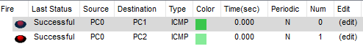
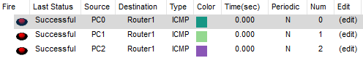
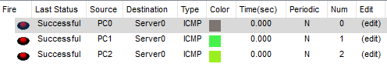

CLI
? command:
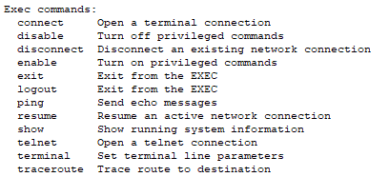

Modo Utilizador:
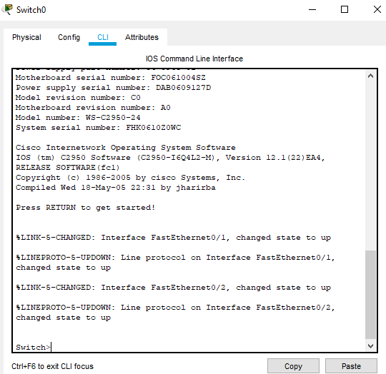
Modo privilegiado:
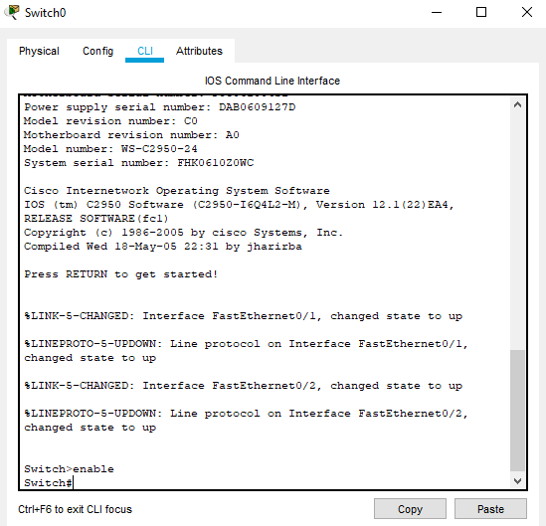

Modo de configuração:
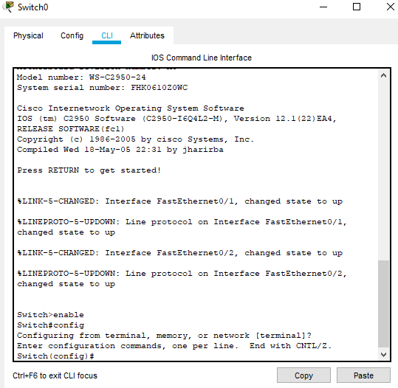

Mensagem inicial
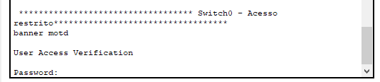

Password de acesso
Acesso ao modo de ultilizador:
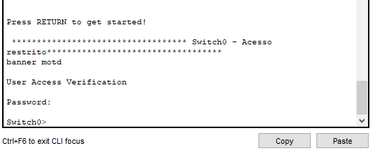
Acesso ao modo privilegiado:
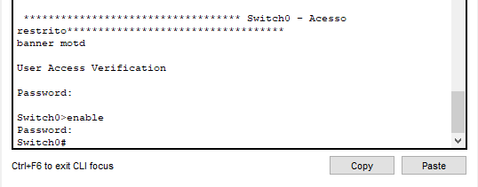

Telnet
Mac address table:
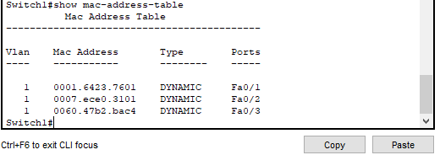
A password pedida pelo switch é a que foi configurada para acesso ao modo utilizador, ao modo privilegiado ou de terminal virtual?
A password pedida foi cisco_telnet, ou seja, do terminal virtual.
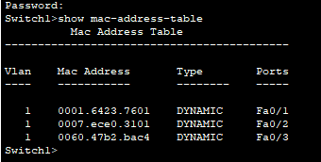
Mostra a table do Switch1, as portas logadas ao switch, a Fa0/1 que no meu caso liga o switch ao router, Fa0/2 que liga ao Swicth0 e a porta Fa0/3 que liga ao PC1.

SSH
Investigue quais as diferenças entre os acessos remotos por Telnet e por SSH.
A diferença entre telnet e ssh é que ssh é um processo mais seguro (encrypted) a um dispositivo remoto.
Qual a função dos quatro últimos comandos introduzidos?
- username admin password cisco_ssh:
Cria um user com o nome admin e a password cisco_ssh.
- line vty 0 15:
Cria um número de ligações virtuais, de 0 a 15.
- transport input ssh:
Altera o protocolo para ssh.
- login local:
Login que usa credenciais locais.

Teste de acesso remoto
O comando telnet foi bem-sucedido? Porquê?
Não. Porque foi alterado o protocolo para apenas ssh.
Que user e password teve que introduzir para entrar no switch?
admin e cisco_ssh
Porque ainda aprece o endereço MAC do PC1?
Porque estamos a aceder ao switch pelo PC1.
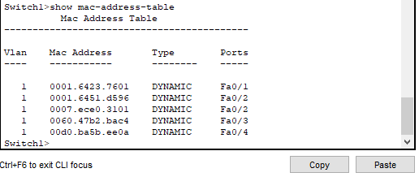
Agora é mostrado na tabela todas as portas que estao em uso no switch.
Não existe referencia ao servidor, porque o switch esta ligado ao router.
Running config:
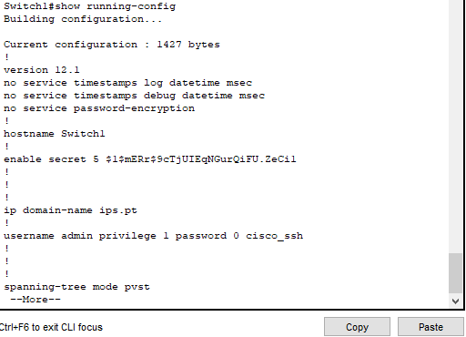
Startup config:
Encontra-se vazio.

copy running-config startup-config
Agora ambos ficheiros são iguais.

Resumo dos comandos
Comando | Função
enable | Entrar em modo privilegiado.
config terminal | Configurar terminal.
hostname name | Alterar nome do terminal
banner motd | Criar uma mensagem inicial
password cisco | Criar password
login | Pedir autenticação
enable secret class | Criar password
line vty 0 15 | Criar porta virtual
int vlan 1 | Criar vlan
ip address 192.168.10.30 255.255.255.0 | Coloca ip address e mask na vlan
no shutdown | Liga interface
ip default-gateway 192.168.10.1 | Coloca default gateway
show mac-address-table | Mostra tabela de endereços MAC
ip domain-name ips.pt | Coloca nome ao IP
transport input ssh | Muda protocolo para ssh
show running-config | Mostra ficheiro com as configurações.
show startup-config | Mostra ficheiro de arranque.

Conclusões
Conclui com a realização deste laboratório podemos aceder a um Switch num computador tendo as permissões para tal, aprendeu-se também a fazer essas mesmas permissões e a configuração de um switch.

